程序的成员变量的本质：
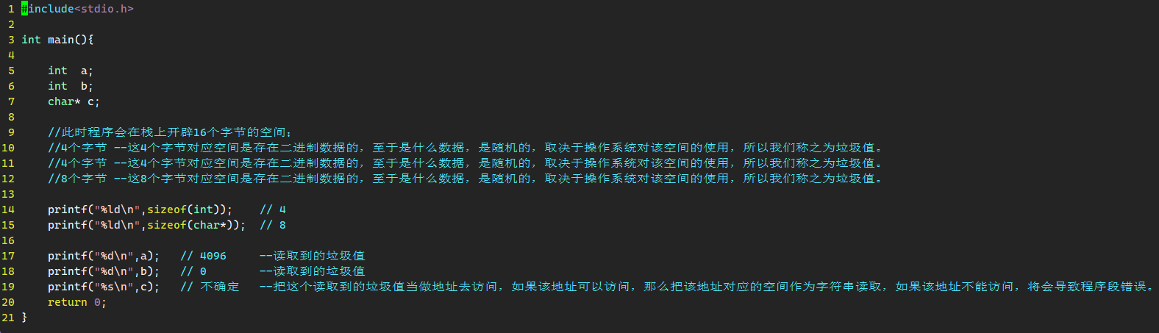

字符串解指针的特殊之处：
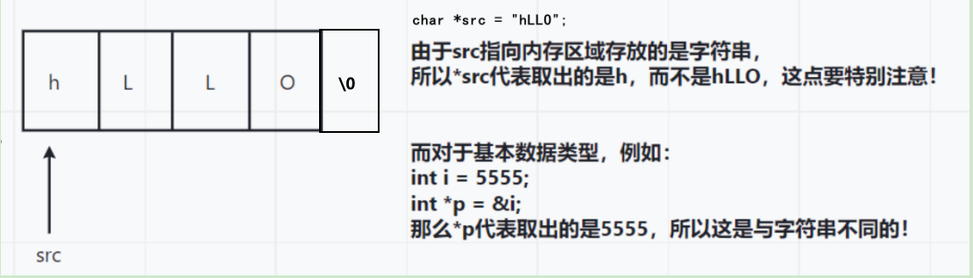
- u_char * ngx_cpystrn(u_char *dst, u_char *src, size_t n) {
- if (n == 0) { return dst; }

- while (--n) {
- //*src 读取src指向的那一个内存单元的内容，一个内存单元需要一个地址标识；
- //*dst 写入dst指向的那一个内存单元；

- //由于*src在等于号右边，所以是读取src指向的那一个内存单元的内容；
- //如果*dst在等于号左边，那么是写入dst指向的那一个内存单元；
- *dst = *src;

- if (*dst == '\0') { return dst; }

- dst++;
- src++;
- }
- *dst = '\0';
- return dst;
- }

指针的运算：
①对于void*指针，加1，代表地址增加1个字节
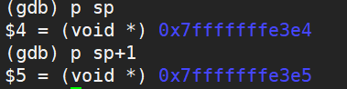
②对于int*指针，加1，代表地址增加4个字节
③对于char*指针，加1，代表地址增加1个字节
④对于double*指针，加1，代表地址增加8个字节
总结：指针+1，增加的地址值取决于指针的类型；
公式：假设void* p指针的默认宽度为m，那么就是说p+n的地址就为p + n*m;

类型强制转换的本质：（计算机存储的二进制数据是补码）
- 正数的原码、反码、补码相同。
- 有符号数：最高位符号位 0为正，1为负。
- 无符号数：最高位和其它位一样也是数据位，没有符号位，只能表示正数。

#include<stdio.h>
int main() {
char a=-1;
unsigned char b=-1;
char c = 1;
unsigned char d = 1;
printf("a=%d b=%d c=%d d=%d\n",a,b,c,d); //a=-1 b=255 c=1 d=1
return 0;
}
例如： -1
10000000 00000000 00000000 00000001 -1的原码
11111111 11111111 11111111 11111110 反码
11111111 11111111 11111111 11111111 补码

例如： 1
00000000 00000000 00000000 00000001 1的原码
00000000 00000000 00000000 00000001 反码
00000000 00000000 00000000 00000001 补码

在内存中存放的时候:
- b、c、d存放的都是补码的最后一个字节，
a、b即11111111，c、d即00000001;
而当我们用%d打印的时候，会发生整型提升。

这里就是有符号和无符号处理不同的地方了？
- 有符号数的高位扩展规则为：
当前数最高位为1，则所有高位扩展为1，当前数的最高位为0，则所有高位扩展为0；
- 无符号数的高位扩展规则为：
不管当前数的最高位是0或者1，所有高位都扩展为0；

因为a、c都是有符号的char，所以编译器会将所有高位视为符号位进行提升。
所以a、c进行整型提升后的结果如下：
11111111 11111111 11111111 11111111 //提升后a的补码
00000000 00000000 00000000 00000001 //提升后c的补码

因为b、d都是无符号的char，所以编译器会将所有高位视为0进行提升。
所以b、d进行整形提升后的结果如下：
00000000 00000000 00000000 11111111 //提升后b的补码
00000000 00000000 00000000 00000001 //提升后d的补码

一些基本的gcc命令
-I /home/include 表示将该目录作为第一个寻找头文件目录，寻找顺序是:
/home/include --> /usr/include --> /usr/local/include

-L /home/lib 表示将/home/lib作为第一个寻找库文件的目录，寻找顺序是：
/home/lib --> /usr/lib --> /usr/local/lib

-lworld表示在上面的lib的路径中寻找libworld.so动态库文件。
(如果gcc编译选项中加入了“-static”表示寻找libworld.a静态库文件)程序连接的库名是world。
注意：-l后面直接添加库名，省去了“lib”和“.so”或“.a”

sizeof字符串常量,返回字符串常量的字节数,带末尾\0
sizeof()就是返回括号中的数据类型或者数据占用的内存空间字节数；
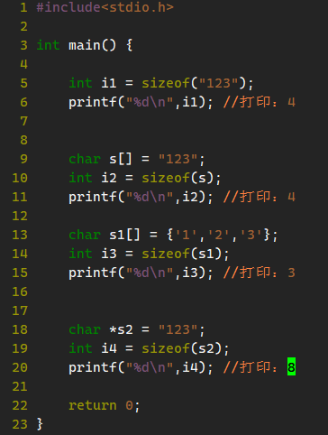
C标准规定：字符常量的类型是int，而不是char，所以sizeof(‘1’)占用4个字节。
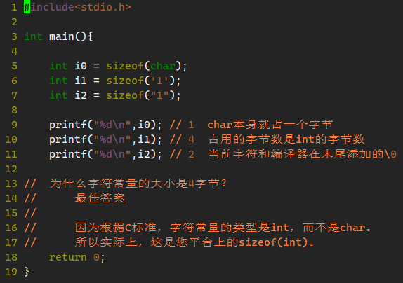

关于LINUX中的权限位S(设置用户ID)(有效用户ID)(实际用户ID)
linux中每个用户必须属于一个组,不能独立于组外。
--所有者
一般为文件的创建者，谁创建了该文件，就天然的成为该文件的所有者。
--所在组
当某个用户创建了一个文件后，这个文件的所在组，默认就是该用户所在的组，但可以修改为别的组。
--其他用户
除开文件的所有者和所在组的用户外，系统的其它用户都是文件的其它用户。

rwx |rwx |rwx file
文件所属用户|文件所属组 |其他用户
注意：文件所属的用户，不需要一定在文件所属的组中；
修改文件所属用户和文件所属组的命令：
chown 用户名 文件名 --用来修改文件的所属用户
chgrp 组名 文件名 --用来修改文件所属组
修改权限位命令：
chmod u+x file、chmod u-x file --修改文件所属用户的权限位
chmod g+x file、chmod g-x file --修改文件所属组的权限位
chmod o+x file、chmod o-x file --修改其它用户的权限位

SUID：置于所属用户的x位，原位置有执行权限，就为s，没有x为S；
SGID：置于所属组的x位，原位置有执行权限，就为s，没有x为S；

简介：getuid() 实际用户ID为执行程序的实际用户ID，geteuid() 有效用户ID与设置用户ID有关，及权限中的S位，
如果文件所属用户权限位为rwS，那么S位代表其他用户执行程序时，改变进程自身所属用户为文件所属用户权限。
如果文件所属组权限位为rwS，那么S位代表其他用户执行程序时，改变进程自身所属组为文件所属组权限。
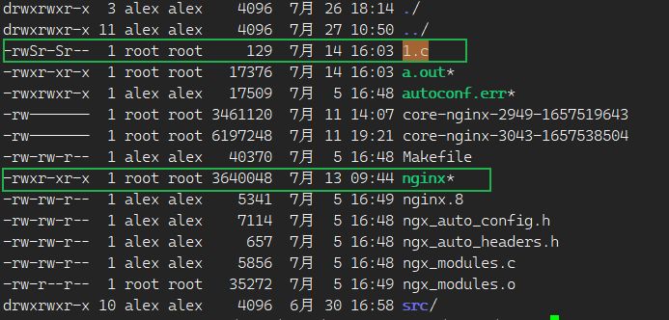
- 实际用户ID是发起执行这个程序的用户ID。
- 有效用户ID是执行程序过程中，进程自身的用户ID。
- 如果文件所属用户没有设置S位，进程的有效用户ID是和实际用户ID一样的，都是发起执行这个程序的用户ID。
- 如果文件所属用户设置S位，实际用户ID就是发起执行这个程序的用户ID，有效用户ID就是进程文件自身的用户ID（ls命令看到的可执行文件所属用户）。
- 当然所属组权限位也可以设置为S，和所属用户权限位一样，表示执行时进程切换到所属组。
在程序中setuid(100)，将会改变进程的uid和euid都是100；
在程序中seteuid(100)，不会改变进程的uid，只会将euid改变为100；
setgid(gid)函数的意义就是设置进程基本组。
initgroups(username,group)函数的意义就是将组文件/etc/group中username参数所属的其他组ID，以及group参数，加入到进程的附加组ID当中；

一个程序对其它文件的操作权限原理
假如有一个用户user,该用户所属组为usergroup;
当使用该用户user去运行一个程序后, 该程序对其它文件的操作权限原理是：
例如该程序操作以下文件：
所属用户 |所属组 |其它用户 文件名
r-- | r-- |r-- file
权限匹配优先级顺序为以下：
①先使用user去匹配，该文件的所属用户，如果没有匹配上，
②再使用user所属组去匹配，该文件的所属组，如果没有匹配上，
③再使用user附加组去匹配，该文件的所属组，如果没有匹配上，
④那么该程序对该文件的操作权限就是其他用户所拥有的权限。

Linux中主组和附加组的区别
主组，又叫初始组，又叫基本组。
在使用useradd命令创建用户的时侯可以用-g 和-G 指定用户所属主组和附加组。
基本组：如果没有指定用户组，创建用户的时候系统会默认同时创建一个和这个用户名同名的组，这个组就是基本组，不可以把用户从基本组中删除。在创建文件时，文件的所属组默认就是用户的基本组。
附加组：除了基本组之外，用户所在的其他组，都是附加组。用户是可以从附加组中被删除的。
用户不论为与基本组中还是附加组中，就会拥有该组的权限。一个用户可以属于多个附加组。但是一个用户只能有一个基本组。

umask函数介绍：
相关文件操作函数：creat, open
头文件：#include <sys/types.h> #include <sys/stat.h>

定义函数：mode_t umask(mode_t mask);

函数说明：umask()会将系统umask值设成参数mask & 0777后的值, 然后将先前的umask值返回。
在使用int open(const char *path，int oflags，mode_t mode);
建立新文件时, 该参数mode 并非真正建立文件的权限, 而是(mode & ~umask)的权限值。

我们可以是使用此函数umask来设置允许当前进程创建的文件或目录的最大可操作权限。
比如说，当我们在一个源程序的开始加上 umask(0) 这样一句代码。那么，在这个程序里后边所有创建的文件和目录的最大权限就被限制了。只是这里的限制相当于没有限制，因为这里的0就代表的其实就是000 000 000，即所有的权限都没有。也就是并没有屏蔽任何权限。那么，创建文件和目录的最大权限依然是0777（user、group、other都拥有读、写、可执行的权利）。

会话和进程组的介绍：
getsid(0) 获取当前进程的会话id。
setsid()函数 - creates a session and sets the process group ID。
上面是关于setsid函数的定义，我们一般都只记得setsid会新建一个会话，新建会话的id就是当前进程的id，其实它还有另外一个功能：新建进程组，并且新建进程组的id就是当前进程id。
在setsid的man手册中首先提到的第一句就是：
调用进程不能是首进程，也就是说要想setsid调用成功那么调用者就不能是进程组长。
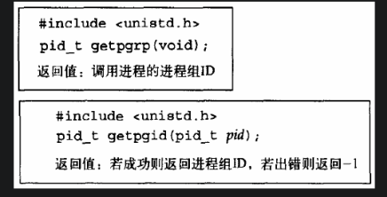
ps -o pgid {pid} //查找进程所属进程组
kill -9 -{pgid} //杀死进程组
进程组组长的id，就是进程组的id；
进程组：
一个进程除了有一个进程id之外，它还属于一个进程组。进程组是一个或多个进程的集合。通常，它们与同一个作业相关联，可以接受来自同一终端的各种信号。每个进程组有一个唯一的进程组id。每个进程组都可以有一个组长进程。组长进程的标识是，其进程组id等于其进程id。组长进程可以创建一个进程组，创建该组中进程，然后终止。只要在某个进程组中一个进程存在，则该进程组就存在，这与其组长进程是否终止无关。
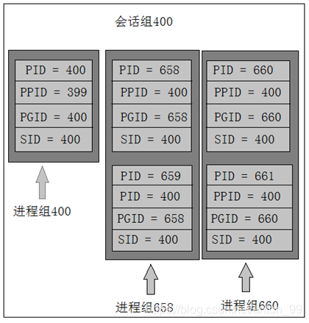
- 进程组：
进程组就是多个进程的集合，这些进程构成一个进程组，一般情况下，一个进程组是由一个进程 fork 出来的，之后，它的子进程再去 fork ，最后，得到了一个进程组。当然，单个的进程也是一个进程组。进程组有进程组 id ，它通常是第一个进程的 pid ，也就是组长进程的 pid 。一个进程组中的所有进程都能收到相同的信号，这是由于进程组组长转发的原因。
- 会话组：
会话组是由多个进程组组成的，多个进程组配合完成一件事情，这些进程组就够成了一个会话组，同样，当信号发给一个会话组时，信号会由会话领导转发给其中的所有进程，会话组领导往往就是第一个进程组的组长。

如何创建一个守护进程：
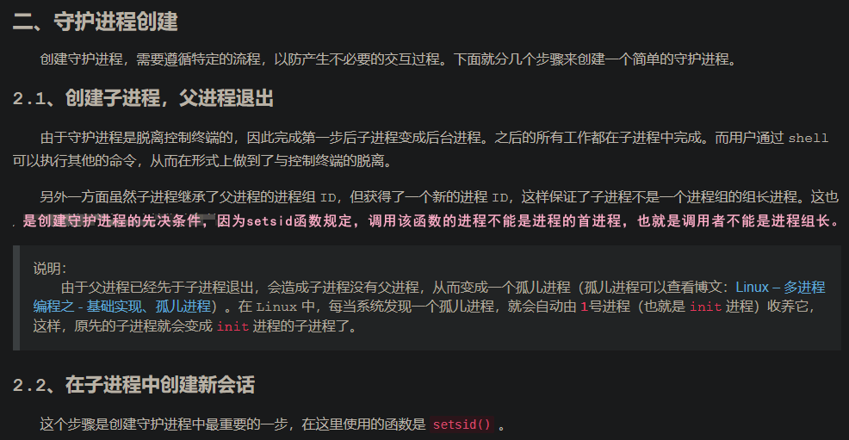
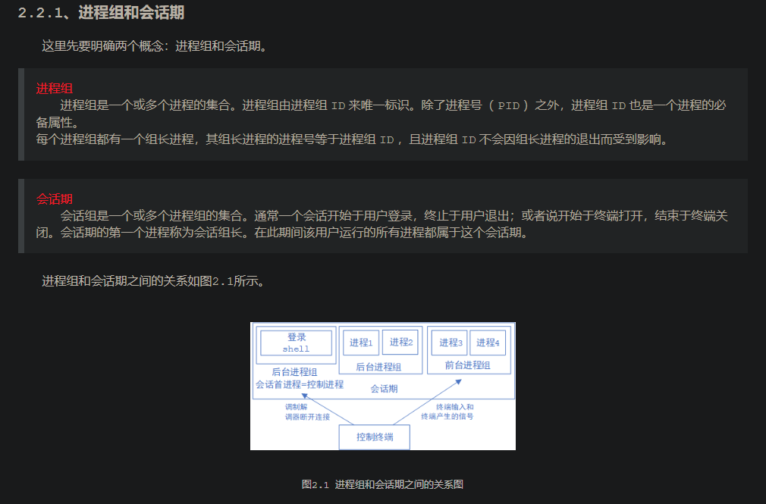
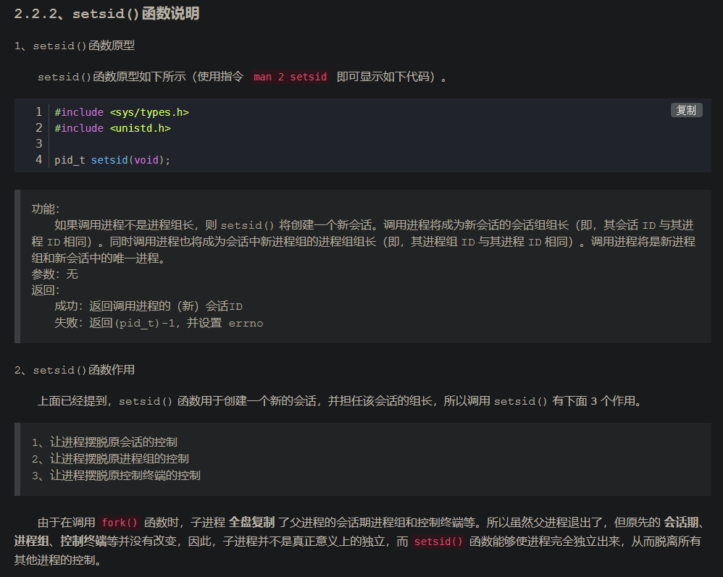
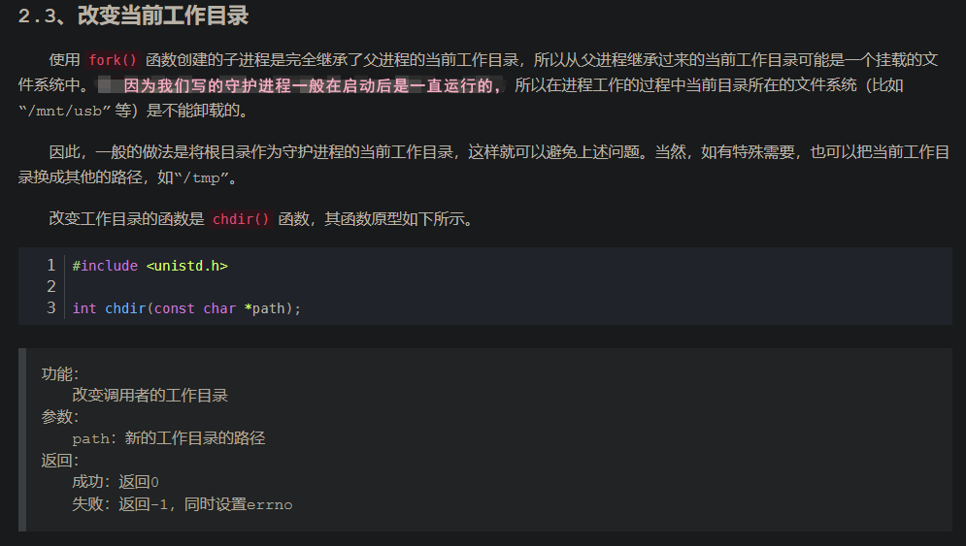
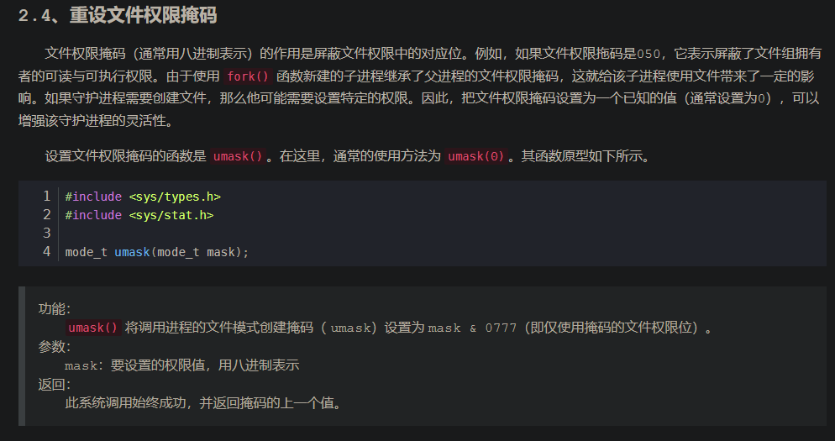
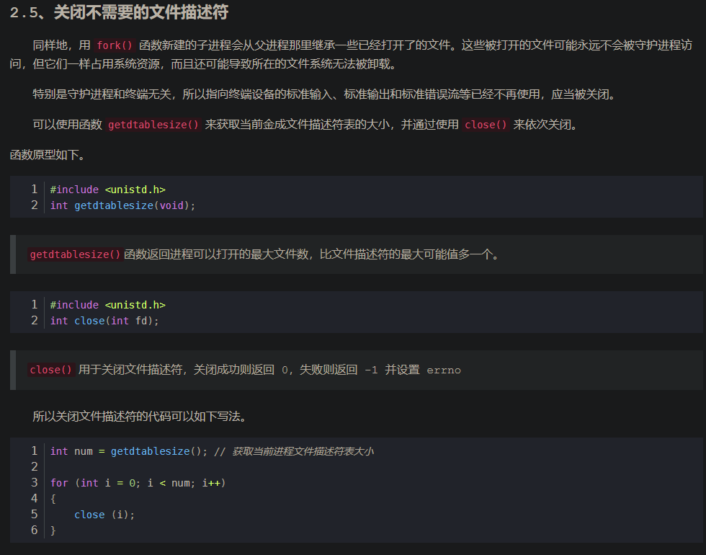
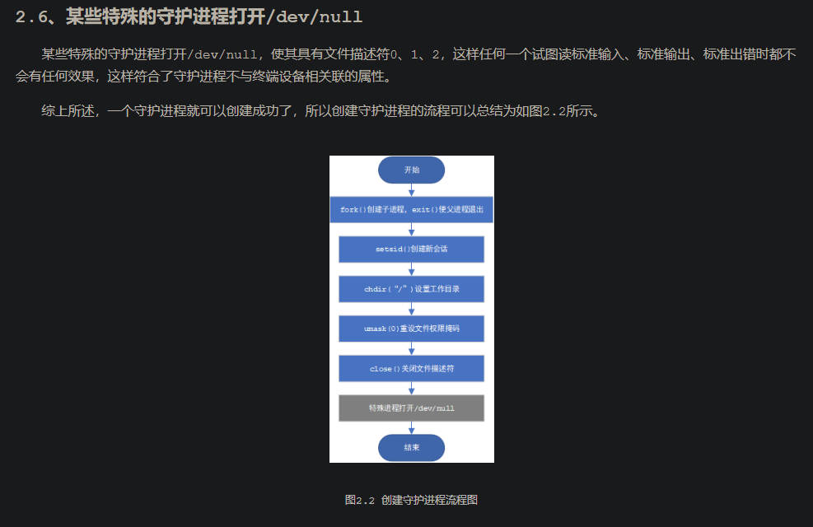

C语言中数组不指定大小，那么编译器将其容量置为1
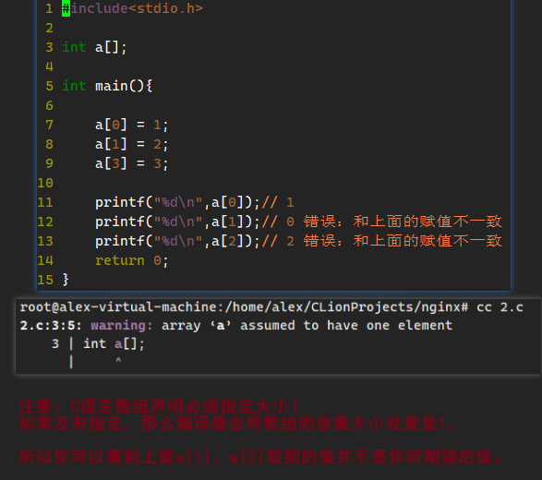
场景2：
int a[]={}; //这样初始化数组究竟可不可以？ 答案是不可以，数组初始化必须指定大小。
int a[]={0}; //这样初始化数组究竟可不可以？ 答案是不可以，数组初始化必须指定大小。

老哥，你这样声明并初始化数组int a[] = {0};，意思就是要了一个大小为1的数组，并且初始化了第一个元素（仅有的一个元素）为0，然后你又去用循环偏移索引去操作这个数组，早就越界了。我佛了。

场景3：
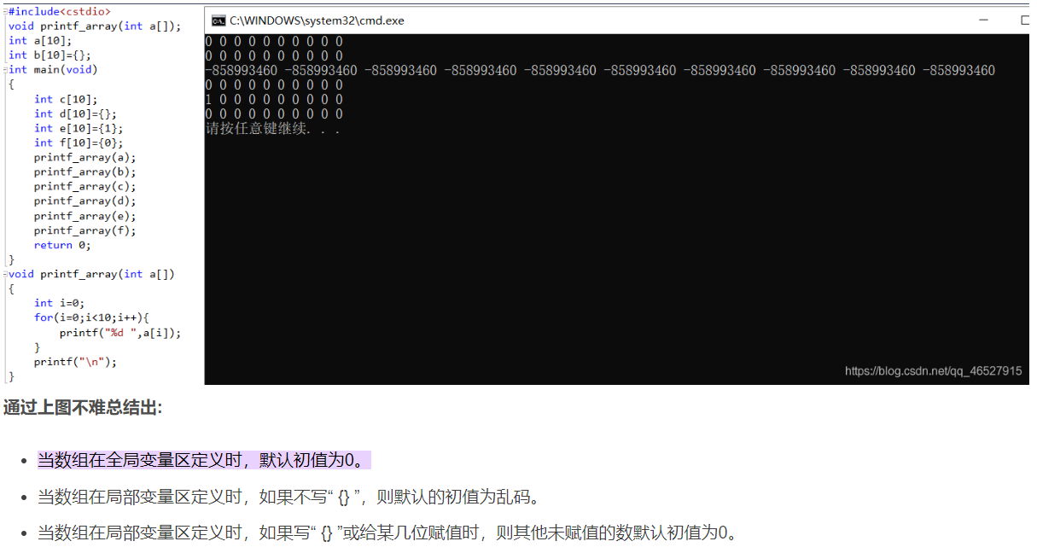

const修饰符
const char **p = NULL; 与 char const **p = NULL;
**p = 111; --编译将会报错
上面两种写法意思一样的，表示**p这个值不能修改；

char * const *p = NULL;
*p = 111; --编译将会报错
表示*p这个值不能修改；

char ** const p = NULL;
p = 111; --编译器将会报错
表示p这个值不能修改；

第一个有意思的语法问题：
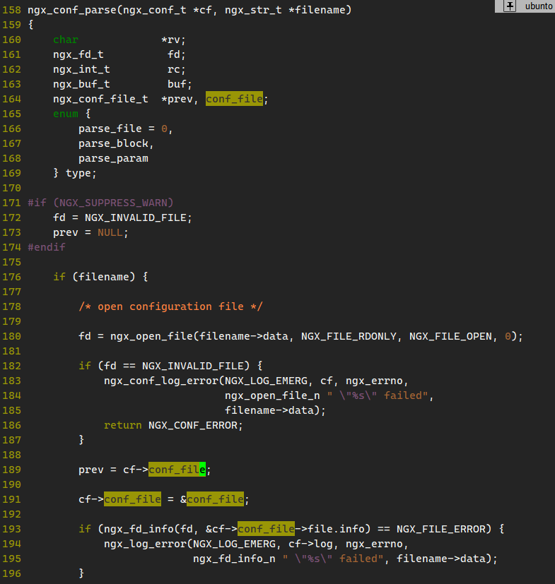
在191行，为什么要进行该操作呢，因为cf中的conf_file是一个指针，如果不将cf->conf_file重新指向一个新的内存区域，就去修改cf->conf_file指向内存区域的值，等于修改的还是旧的内存区域的值。

第二个有意思语法问题未初始化变量的访问和赋值(和java的不同)
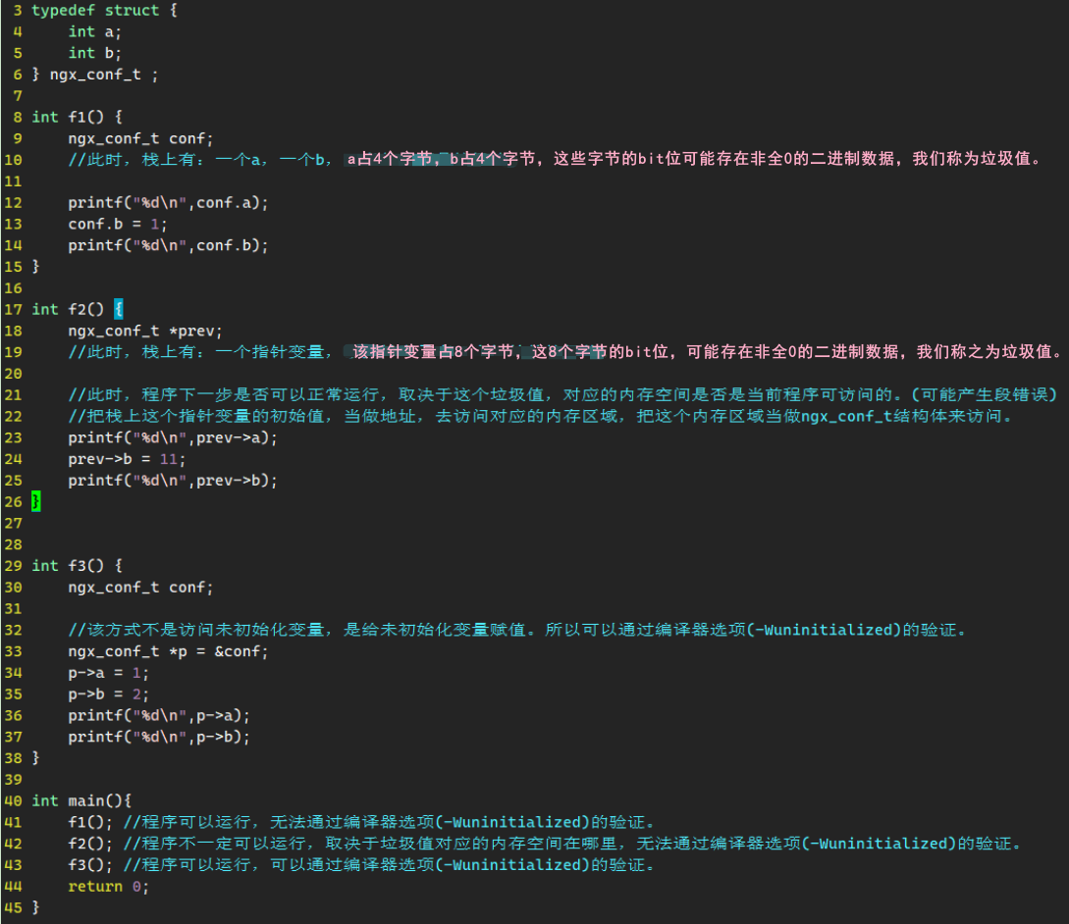
①上面程序如果不添加编译器选项(-Wuninitialized)是可以正常编译的。
②如果添加该编译器选项，就会发生以下结果，无法编译通过。
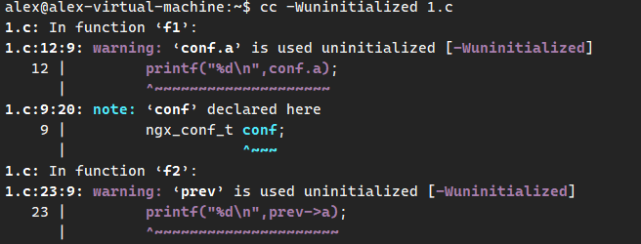

结构体的赋值原理(类似：java浅克隆和深克隆)
- 指针的赋值
区分对指针本身赋值和对指针指向的空间进行赋值。
- 数组的赋值
不能对数组名进行赋值，对数组的赋值实质上是数组中元素一个一个的拷贝。
- 结构体的赋值
①结构体中的指针
结构体中含有指针时，对结构体赋值类似于指针的赋值，只是浅赋值，如果想深赋值，还需要额外处理。
②结构体中的数组
结构体含有数组时，对结构体进行赋值，可以实现数组的直接赋值，而外部的数组不能进行直接赋值，而只是一个指针的拷贝。
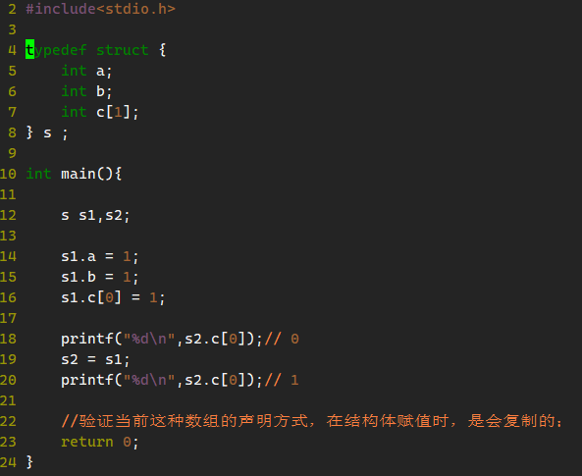
总结：结构体的直接赋值，实质上是对结构体的完全拷贝，不管结构体中有指针还是数组，拷贝的内容都是结构体本身，也就是说结构体中有指针时，拷贝的是指针本身；结构体中有数组时，拷贝的是数组。

为什么在 GDB 调试期间 C 空终止符 `\0` 显示为 `\000`？
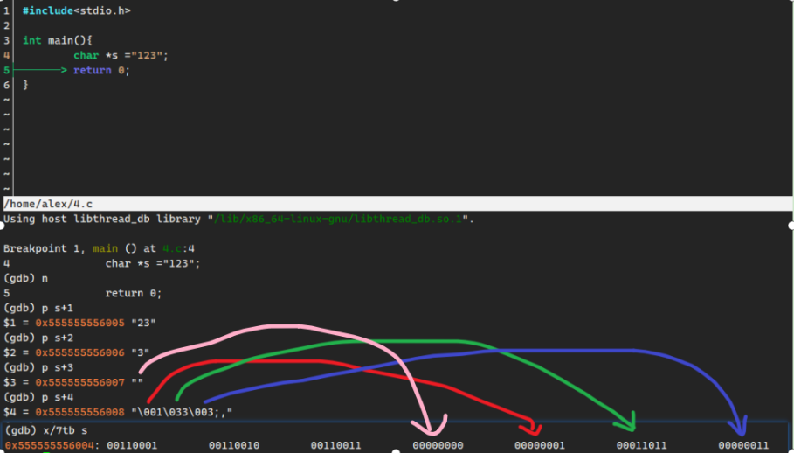
GDB似乎总是使用3个八进制数字来显示字符转义。
3位8进制最大可表示777，也就是十进制的511。
这是因为C标准规定转义序列最多由3个八进制数字组成。

Linux信号处理
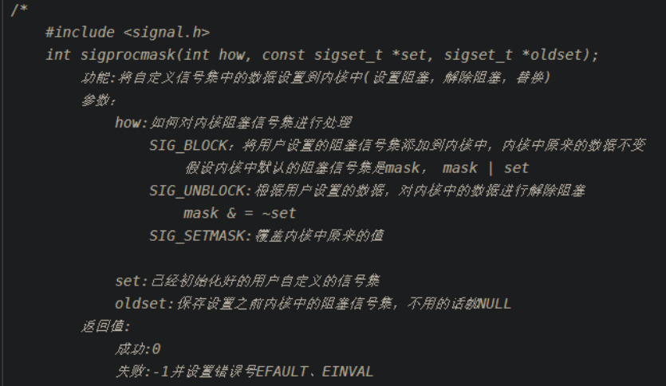
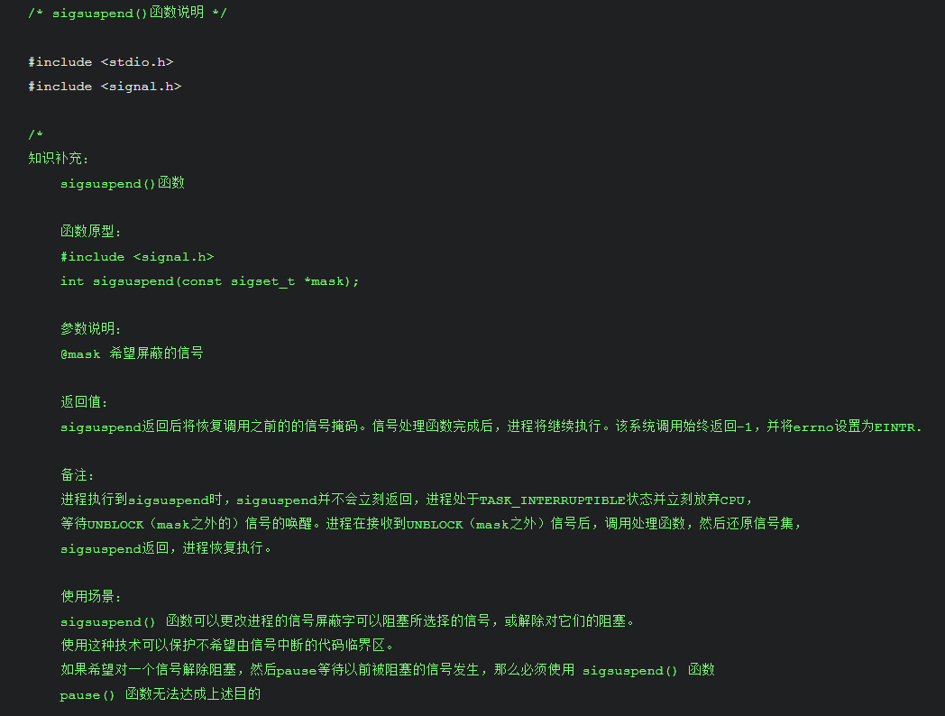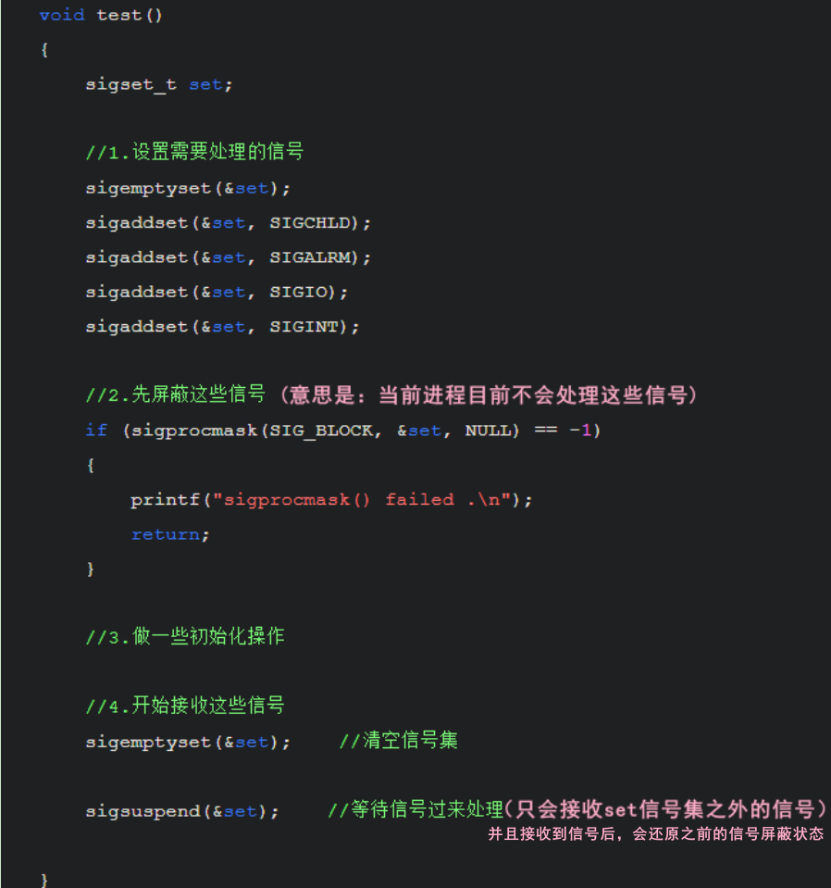
不同的类型位域有什么区别：
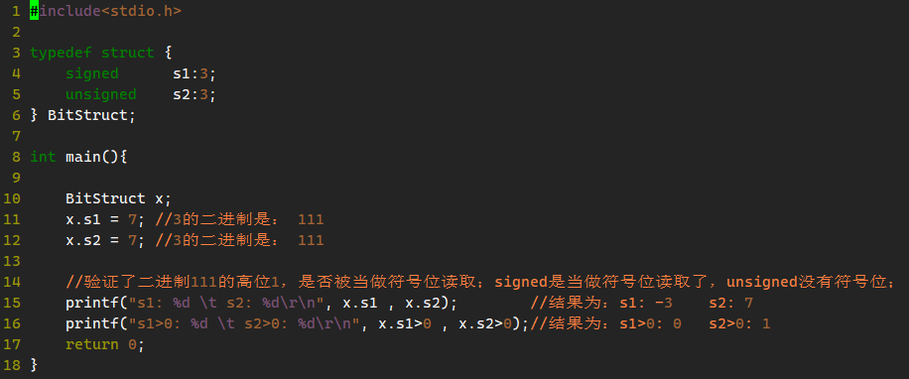
signed就是 signed int的简写形式；
unsigned就是 unsigned int的简写形式；
可以看出，如果位域只被当做bit位使用的话，不同类型的位域是没有区别的；
但是如果你当做数字去读取的话，不同位域读取时是不一样的；

C使用位域的目的：
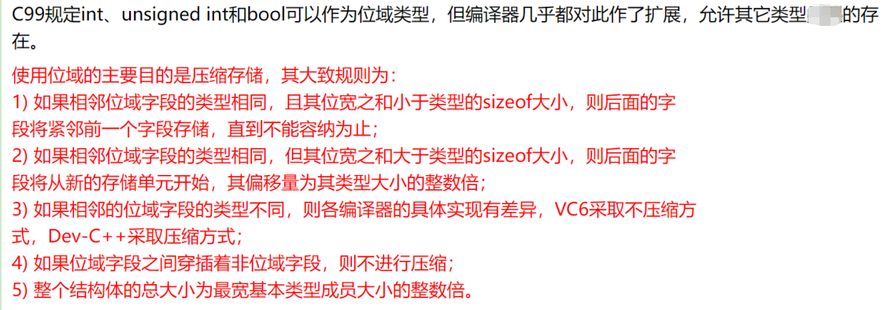

函数指针类型强转用
void (**)(void *) --函数指针的指针类型


void (*)(void *) --函数指针类型

1、定义函数类型
typedef void fun1(int, char *, void *);
2、定义函数指针类型
typedef void (*fun2)(int);

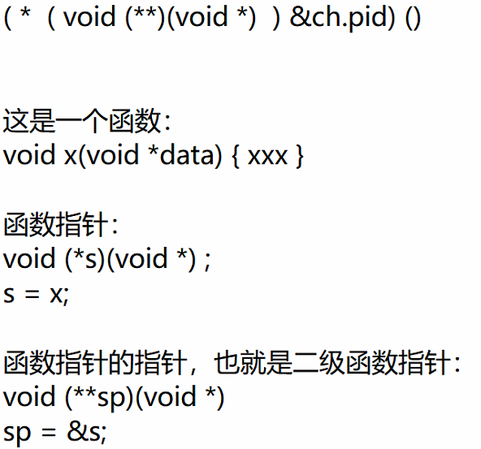
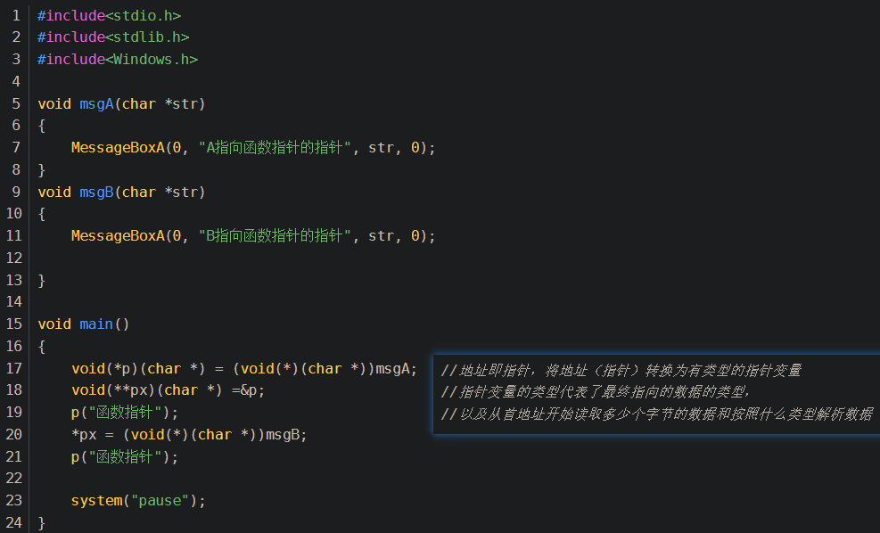

一个结构体指针赋值的语法问题
